**2025年唐山市中等职业学校学生技能大赛**

**工业机器人安装与编程赛项（教师组）技术规程**

**一、赛项名称**

赛项名称：工业机器人安装与编程赛项

赛项组别：中职组

归属专业大类：装备制造大类

**二、竞赛目的**

大赛以工业机器人制造、系统集成和应用等企业急需的工业机器人编程与操作、工作站安装调试、系统集成、现场维护等岗位的从业知识与技能需求为竞赛内容实现人才培养与产业需求对接。旨在推动我市工业机器人相关领域人才培养，打造工业机器人专业技术应用交流平台，解决工业机器人产业迅猛增长与专业人才严重短缺的矛盾 提升工业机器人系统技术应用人才水平和数量，实现人才的到岗即用。

**三、竞赛内容**

承办方提供竞赛平台，从“注重基础操作、强化实际应用”角度进行考评。面向工业机器人实际应用场景，通过各参赛队员对工业机器人应用理解，展现现场安装与编程调试成果。竞赛内容主要包括工作站周边设备安装、系统故障排除、编程与调试、PLC、HMI和综合素养几大部分，具体内容见表。本次比赛总时长为1.5小时。

|  |  |  |  |  |
| --- | --- | --- | --- | --- |
| **序号** | **竞赛内容** | **知识与技能** | **分值** | **总分** |
| 1 | 工作站模块装配及电气系统安装 | 1. 电路接线； 2. 机器人连接 | 10 | 100分 |
| 2 | 工业过程自动化仿真 | 1. 工作站实用意义定义 2. 绘图任务仿真运行 | 30 |
| 3 | 工业机器人参数设置及通讯 | 1.工业机器人安装与连接；  2.工业机器人参数标定；  3. PLC技术编程应用；  4.触摸屏技术编程应用。 | 35 |
| 4 | 工业机器人在线编程 | 1.工业机器人示教编程； | 15 |
| 5 | 工业机器人运行 | 1.正确程序自动运行；  2.正确使用安全防护用具；  3.符合工业机器人安全操作求；  4.良好的职业素养。 | 10 |

**四、竞赛方式**

（一）竞赛以单人赛方式进行。每参赛队1名选手，同一所学校参赛队不超过2支；且须为本校专职教师。

（二）本次竞赛内容为实际操作。

**五、竞赛流程**

竞赛管理基本流程如图所示。参赛选手、裁判、工作人员进入比赛场地，严禁私自携带通讯、照相摄录设备。

若比赛过程中出现设备故障时，参赛选手应该报告裁判，由裁判和现场技术支持到比赛处工位进行故障确认，如因设备自身原因故障耽误的时间，由裁判确定增补时间，若因非自身原因，不予考虑。

**1**

佩戴大赛组委会提供的胸卡，在规定时间及指定地点，提供检查参赛选手的参赛证、学校出具的教师证明、身份证，检录入场

**3**

**2**

**4**

抽签加密确定参赛队伍编号

抽签加密确定参赛位号

在现场工作人员引导下，参赛选手进入赛位，检查并确认设备，耗材清单，并签字确认

裁判长宣布比赛开始，参赛选手开始进行操作，比赛开始计时

比赛结束前10分钟，裁判长提醒比赛结束，参赛队完成演示后，当场签字确认比赛成绩，在工作人员引导下有序离开赛

**5**

**6**

**六、竞赛试题**

本赛项公开竞赛内容，提供竞赛样题。本赛项竞赛试题采用题库方式，实操任务书4套，竞赛当日组委会将从实操任务书中随机抽取1套作为的实操竞赛题目。实操任务书见附件。

**七、竞赛规则**

（一）报名要求：参赛队员在报名获得审核确认后，原则上不再更换，如筹备过程中，队员因故不能参赛，所在学校出具书面说明并按相关规定补充人员并接受审核；竞赛开始后，参赛队不得更换参赛队员，允许队员缺席比赛。

（二）检录：由检录工作人员依照检录表进行点名核对，并检查确定无误后向评委递交检录单。

（三）引导：参赛选手自带安全帽、工具箱，穿绝缘鞋和无学校标志工装，凭证件进入赛场，不得携带其他显示个人身份信息的物品，不得携带与竞赛无关的电子设备、通讯设备及其他相关资料与用品。现场评委负责引导参赛队伍至赛位前等待竞赛指令。比赛开始前，在没有评委允许的情况下，严禁随意触碰竞赛设施和阅读赛卷内容。比赛中途不得离开赛场。

（四）竞赛开始：由首席评委宣布比赛开始，各参赛队开始比赛。

（五）竞赛过程：竞赛过程中，如遇设备或软件等故障，参赛选手应及时举手示意。现场评委、技术人员等应及时予以解决。确因计算机软件或硬件故障，致使操作无法继续的，经现场工作人员同意，予以启用备用计算机。如遇身体不适，参赛选手应及时示意，现场医务人员按应急预案救治。如有其它问题，参赛选手应举手示意评委，评委应按照有关要求及时予以答疑。

（六）比赛结果：最终成绩单，经评委组各评委签字、大赛组委会审核后进行公布。公布时间为1小时。成绩公布无异议后，本赛项成绩正式生效。

（七）申诉与仲裁：本赛项在比赛过程中若出现有失公正或有关人员违规等现象，参赛队领队可在成绩公布后1小时之内向大赛组委会提出书面申诉。口头报告或其他人员要求解释处理，组委会不予受理。

书面申诉应对申诉事件的现象、发生时间、涉及人员、申诉依据等进行充分、实事求是的叙述，并由领队亲笔签名。非书面申诉不予受理。

大赛组委会在接到申诉报告后的1小时内组织评委团队复议，并及时将复议结果告知申诉方。申诉方可随时提出放弃申诉。

1. **竞赛环境**

（一）大赛场地

1.大赛工位：每个工位占地5～10㎡，标明工位号，并配备大赛平台1套、装配桌1张、电脑桌椅1套、计算机1台、数字孪生系统1套。

2.赛场每工位提供独立控制并带有保护装置的220V单相三线交流电源和压力0.6～0.8MPa的气源，计算机电源单独供电，供电和供气系统有必要的安全保护措施。

（二）大赛设施

1.大赛平台

大赛平台及场地由承办单位提供，大赛技术支持单河北慧诚天下智能科技有限公司。

2.耗材

根据大赛需要，赛场提供耗材见表2。

表2 赛场提供耗材

|  |  |  |  |  |
| --- | --- | --- | --- | --- |
| 序号 | 名称 | 说明 | 数量 | 单位 |
| 1 | 导线 | 单根多股/铜芯/塑料绝缘/0.5mm² | 若干 | 米 |
| 2 | 线号管 | 用于导线连接端子编号/0.5mm² | 若干 | 米 |
| 3 | 气管 | Φ4、Φ6 | 若干 | 米 |
| 4 | 扎带 | 黑色、白色 | 若干 | 根 |
| 5 | 线针 | 0.5 | 若干 | 个 |
| 6 | 线槽 | 已加工 | 若干 | 米 |

3.工具、仪器

比赛工具（由选手自备）仪器见表3。

表3 工具、仪器

|  |  |  |  |  |  |
| --- | --- | --- | --- | --- | --- |
| 序号 | 名称 | 型号/规格 | 单位 | 数量 | 备注 |
| 1 | 内六角扳手 | 7件套 | 1 | 套 |  |
| 2 | 活动扳手 | 小号 | 1 | 把 |  |
| 3 | 尖嘴钳 | 160mm | 1 | 把 |  |
| 4 | 剥线钳 |  | 1 | 把 |  |
| 5 | 压线钳 |  | 1 | 把 |  |
| 6 | 斜口钳 | 160mm | 1 | 把 |  |
| 7 | 十字螺丝刀 | 5×75mm | 1 | 把 |  |
| 8 | 一字螺丝刀 | 5×75mm | 1 | 把 |  |
| 9 | 十字螺丝刀 | 3×75mm | 1 | 把 |  |
| 10 | 一字螺丝刀 | 3×75mm | 1 | 把 |  |
| 11 | 卷尺 |  | 1 | 个 |  |
| 12 | 管型压线钳 |  | 1 | 把 |  |
| 13 | 插簧压线钳 |  | 1 | 把 |  |
| 14 | 剪刀 |  | 1 | 把 |  |
| 15 | 万用表 |  | 1 | 个 |  |
| 16 | 橡胶锤 |  | 1 | 个 |  |
| 17 | U盘 | 2.0 | 1 | 个 |  |

选手禁止携带易燃易爆、智能电子设备等与大赛无关的物品，违规者取消比赛资格。

|  |  |  |  |  |
| --- | --- | --- | --- | --- |
| 轴位 | 单轴安全正负限位 | | 额定正反转速:转/min | |
| J1 | 110 | -110 | 3000 | -3000 |
| J2 | 85 | -85 | 3000 | -3000 |
| J3 | 120 | -65 | 3000 | -3000 |
| J4 | 185 | -185 | 3000 | -3000 |
| J5 | 30 | -200 | 3000 | -3000 |
| J6 | 355 | -355 | 3000 | -3000 |

**九、技术平台**

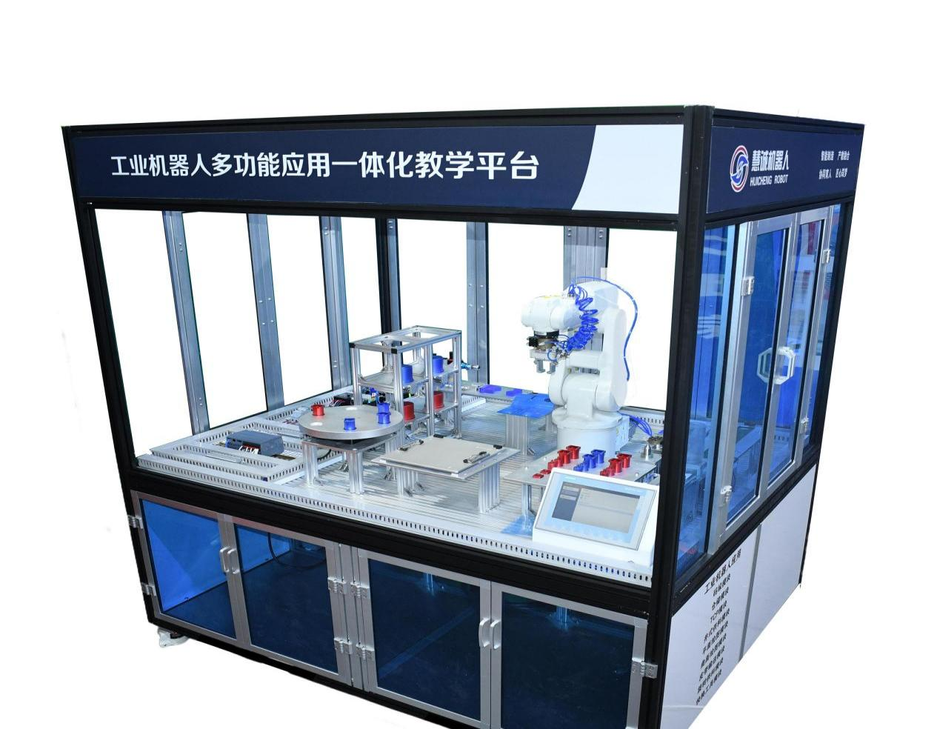

图2 机器人系统集成实训系统

1.工业机器人本体

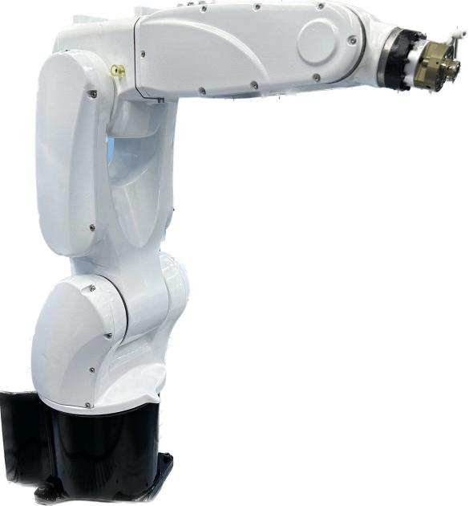

6轴串联多关节工业机器人

设备配套负载为6kg的6自由度工业机器人重复定位精度±0.05mm，采用工业以太网和周边设备进行通信，可选配不同品牌的工业机器人。

主要参数如下表

2.工业机器人控制系统

（1） （2）

工业机器人控制系统

工业机器人控制系统由机器人运动控制器 Robox、伺服驱动器、示教器、机箱等组成，用于控制和操作工业机器人本体。工业机器人控制系统配置有数字量I/O模块和工业以太网及总线模块。如图(1)所示为工业机器人控制柜，如图(2)所示为工业机器人示教器。

3.标准实训台

实训台由铝合金型材搭建，四周安装有机玻璃可视化门板，底部安装钣金， 平台上固定有快换支架，可根据培训项目更换模块位置，实训台尺寸：1800×1400 ×2000mm（长×宽×高）。

4．快换工具模块

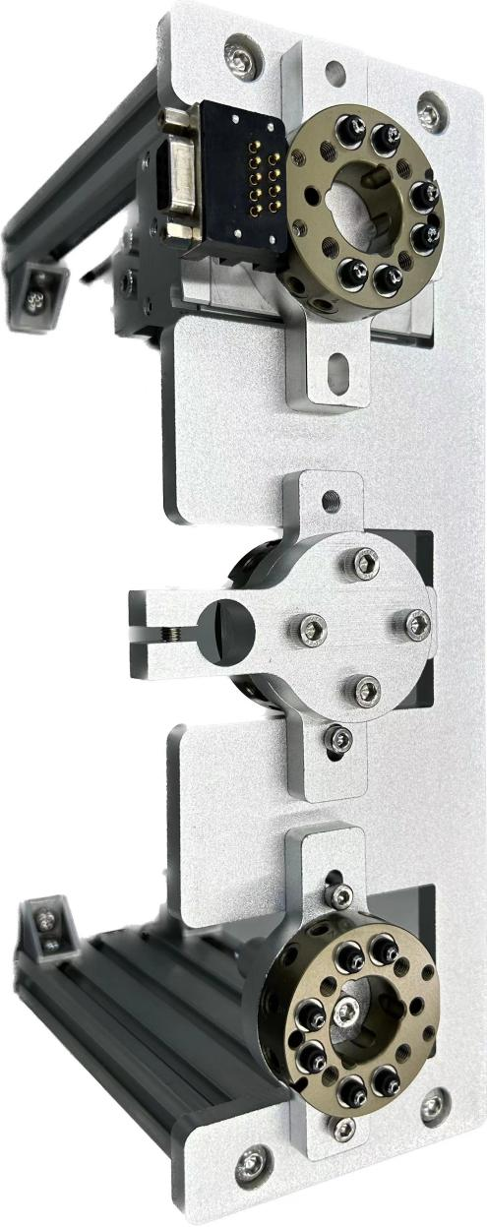

由工业机器人快换夹具、绘图笔、工具坐标顶针、吸盘工具、夹爪工具等组成，可根据培训项目由机器人自动更换夹具，完成不同培训考核内容。

1. 旋转供料模块

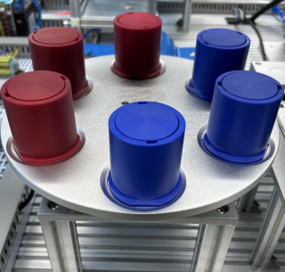 桌子上的凳子

旋转物料模块

由安装底板、支撑架、步进电机、步进驱动器、检测传感器等组成。采用步进驱动旋转供料，用于机器人协同作业，完成供料及中转任务。

6.井式供料模块

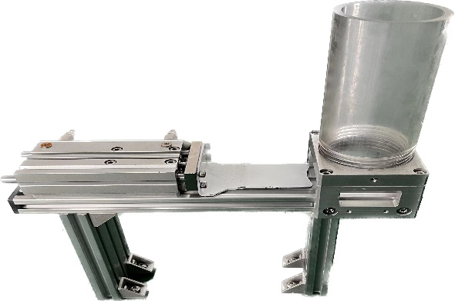

由推料装置、井式落料装置、安装底板及检测传感器组成，完成中间法兰和输出法兰自动落料及推料。

7.皮带输送模块

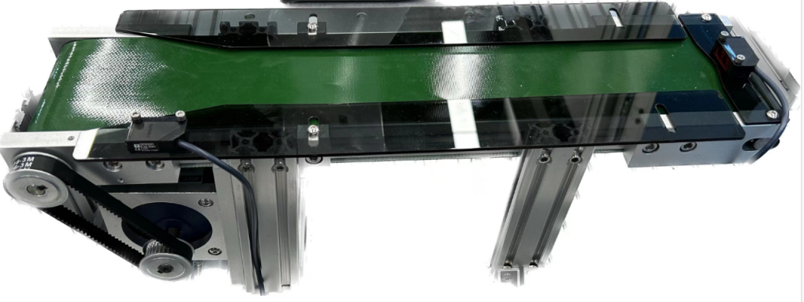

由铝合金框架、三相异步电机、传送带带及安装底座组成，完成工件的输送任务，可与井式供料模块及视觉检测模块配合使用，共同完成中间法兰和输出法兰的落料、传输及检测等任务。

8.搬运模块

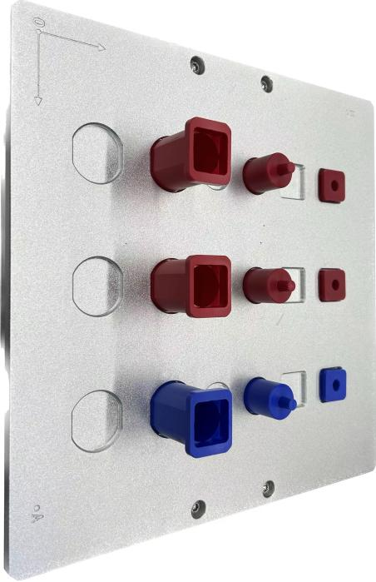

由立体物料放置面板、安装底板和搬运物料等组成，工业机器人通过吸附工具将物料搬运到相应的位置上，训练机器人工件坐标系的建立及搬运示教任务。

9．轨迹模块

蓝色的卡通人物

由立体轨迹示教面板，安装底板组成，工业机器人通过末端笔型工具进行轨迹示教任务，训练机器人基本的点、直线、曲线运动的循迹任务。

10.绘图模块

与轨迹模块共用立体示教面板与安装底板，工业机器人通过末端绘图笔进行绘图示教任务，可完成不同角度指定图形的绘制任务。

11.装配模块

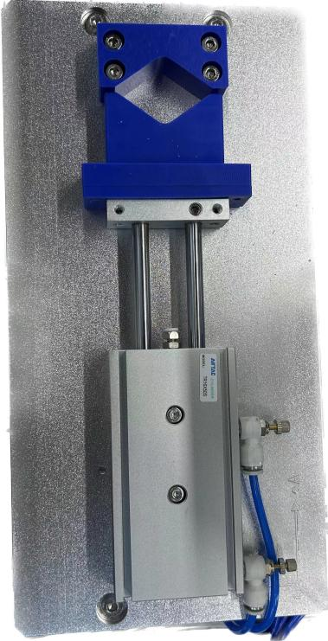

装配模块

可以配合机器人完成装配任务。

12.立体库模块

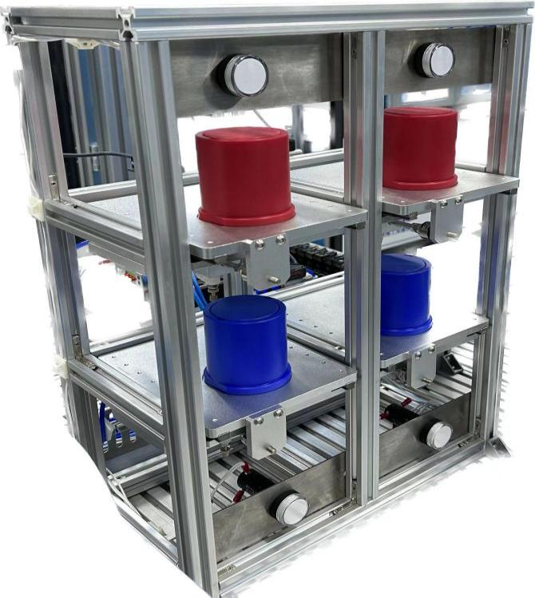

立体模块由关节套件，气缸、光电传感器等组成，可配合搬运模块、旋转供料模块、装配模块完成多种教学任务。

13.外围控制套件

桌子上摆放着黑色的机器

外围控制套件包含油水分离器套件和三色警示灯

14.TCP标定工具

机械人

用于末端法兰工具标定使用

15．主控系统

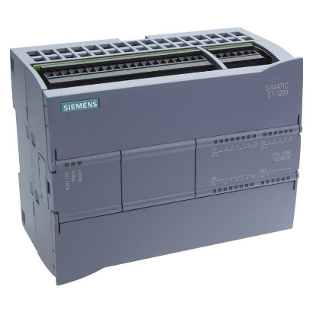

主控系统采用S7-1200系列 PLC，使用博途软件进行编程，通过工业以太网通信配合工业机器人完成外围控制任务。

16.人机交互系统

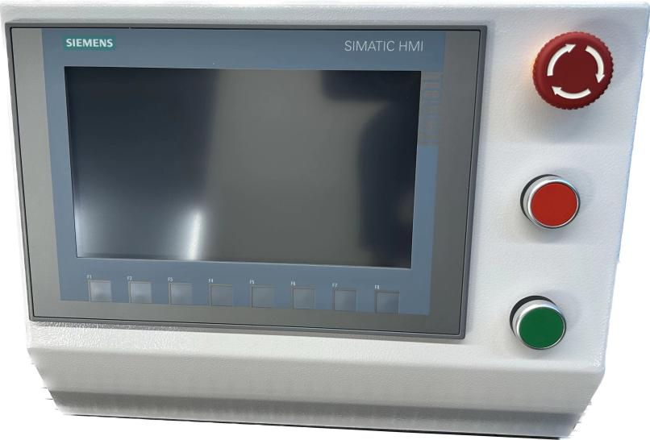

人机交互系统包含触摸屏和按钮指示灯，其中按钮指示灯具有设备开关机， 电源状态指示，设备急停等功能，触摸屏选用西门子ktp900面板， 用于设备的数据监控操作。

17.离线编程软件

软件具备的优势有：远离调试现场，可以保证现场的轨迹精度要求；通过曲面曲线特征来计算机器人运动轨迹，保证轨迹的精度要求；后置功能强大，生产过程的仿真验证等功能，更加高效的完成项目规划。

支持设备数字孪生。

正版全中文国产自主品牌软件，无国外任何产品内核，完全安全自主可控，license授权服务器在中国本土。

提供特征捕捉功能，可快速捕捉点、线、面、圆心、坐标系等特征，并进行角度与距离的测量，同时可测量机器人点位之间的距离。

用户可以自行创建并保存组件形成组件库，支持包含：stp、step、igs、stl、dxf等标准CAD文件格式的文件导入，用户可自己建立独有的模型库。

可对导入的模型进行拆分、合并、对齐，建立关节轴，创建辅助坐标系，根据机器人图纸、DH参数自定义创建串联、并联、混联结构机器人模型。

支持串联、并联Delta及直角坐标系SCARA、协作机器人、喷涂等专用机器人与5轴-6轴机床等不同结构类型的机器人及各种运动机构的仿真。

支持各种外部轴耦合，通过固定位置、范围设定、和方向延伸等方式定义外部轴数据，可支持龙门多轴多达十几个轴的联动。

支持XYZ结构立库上下料，活塞式气缸开合、卡爪物料抓取、机床开关门等建模。

具备运动学正、逆解算法、可对工业机器人的可达性、轴超限、碰撞等进行检查对运动模型进行关节树形管理，可在三维场景内直接观察机器人关节父子级关系。

可实时观察点位的位置和姿态，各运动关节的关节值，包括机器人关节，外部轴关节等。

能拖动机器人末端进行平移和旋转，可在工件上捕捉特征点生成点位并仿真，也可在空间上增加点位。

**唐山市中等职业学校技能大赛**

**工 业 机 器 人 安 装 与 编 程**

**竞**

**赛**

**任**

**务**

**书**

**场 次： 工位号：**

**2025年6月**

**（教师）**

# 参赛选手须知

1. 竞赛实训任务书共8页，如出现任务书缺页、字迹不清等问题，请及时向裁判示意，并进行任务书的更换。

2．参赛队应在 1.5小时内完成任务书规定内容。

3．任务书中只得填写竞赛相关信息，不得出现学校、姓名等与身份有关的信息或与竞赛过程无关的内容，否则成绩无效。

4．参赛选手人为原因导致竞赛设备损坏，以致无法正常继续比赛，将取消参赛队竞赛资格。

5. 竞赛过程中，所有相关竞赛的文件程序需保存在D盘，表明场次和工位号，竞赛相关资料在D盘，个人原因保存路径不明确的，不计分数。

以工业机器人为核心单元，融合了工具快换、可编程逻辑控制器（PLC）、 HMI设计、气动驱动、传感器等先进应用技术。以工业机器人在生产中典型的装配应用背景，包含工业机器人系统的安装调试、集成应用与维护维修等工作领域，考核典型的平面绘图、码垛、分拣、旋转供料、曲面绘图等工作任务，重点考察学生工业机器人系统的安装、编程、调试、维护、维修等专业能力和团队协作、质量控制、安全意识等职业素养，以及学生的综合职业能力。

# 竞赛实操任务书

# A 工作站电气系统安装（10分）

A-a工作站系统电气装调（完成工业机器人连接。）

将工作站内的工业机器人、示教器与控制器进行连接。

## b PLC线路信号故障排除及搭建（根据周边设备的实际I/O信号控制情况，在工作站中搭建连线。）

1、利用竞赛工位所提供的工具和零件，检查完善周边设备的传感器I/O信号连接。

2、利用竞赛工位所提供的工具和零件，检查完善电磁阀的I/O信号线路连接。

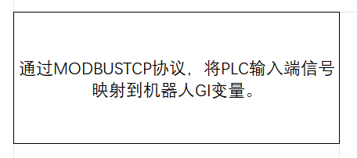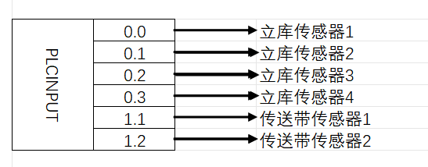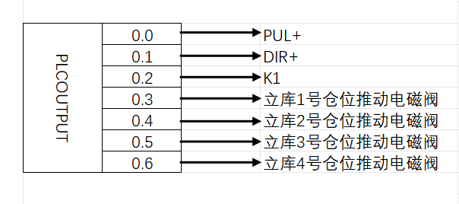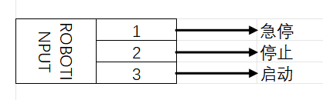

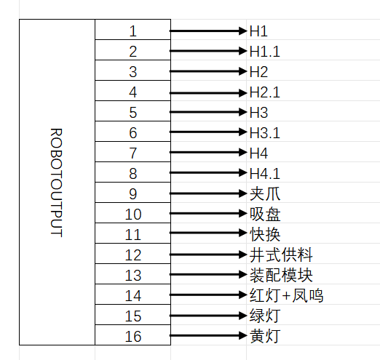 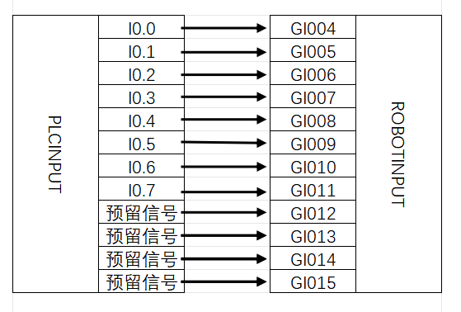

注意：完成第一部分操作后需要举手示意，经技术查验后工作站方可上电。

# B 工业过程自动化仿真（30分）

本任务在仿真软件HUICHENG CAM完成

## a工作站周边设备仿真及布局（根据周边设备的实用意义，在仿真软件中完成相关应用的定义）

任务描述：

工作站台面周边设备硬件定义动态效果要求：

（1）立体库1、2、3、4会进行伸缩

（2）井式模块可推动物料到达指定位置

（3）传送带进行物料输送

（4）转盘可进行转动

（5）装配模块可进行伸缩固定物料

## B-b 绘图任务仿真运行（仿真绘图模型生成的路径和程序，此处为模型库随机抽取）

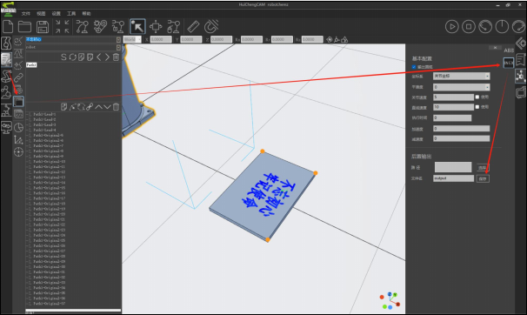

# C 工业机器人参数设置及通讯（35 分）

## C-a 工业机器人操作维护（检测工业机器人运行是否正常，检查急停和使能，完成工业机器人典型安装、维护、维修等操作。）

1.检查高速运行时机器人本体各轴的漏油或渗油状况，并进行问题判定

2.系统上电，检查机器人启动是否正常；机器人启动异常时，在示教器上检查报警状态，消除报警

3.检查示教器急停功能、使能按钮、显示功能、按键功能等的有效性

## b周边设备通讯及控制 （使用博途v17软件完成控制周边设备的程序书写下载上传至PLC中）

在工业机器人工作站中，可以通过操作HMI或者示教器来控制周边设备，主要是根据MODBUS TCP消息传递协议与以太网配合使用，连接在工业机器人控制器和PLC设备之间进行通信达到周边设备信号传输的目的,

1.根据以下功能样图编写PLC程序、触摸屏画面和工业机器人后台逻辑程序：

①按下HMI或者示教器相关按键，立体库1、2、3、4会进行伸缩，传感器检测到有物料入库会亮红灯，反之为绿灯。

②按下HMI或者示教器相关按键，工具快换可更换不同工具。

③按下HMI或者示教器相关按键，夹爪可进行张开闭合动作。

④按下HMI或者示教器相关按键，吸盘可进行物料吸附。

⑤按下HMI或者示教器相关按键，装配模块可进行伸缩固定物料。

⑥按下HMI或者示教器相关按键，井式模块可推动物料到达指定位置。

⑦按下HMI或者示教器相关按键，转盘可进行转动。

⑧按下HMI或者示教器相关按键，传送带由传感器检测到物料进行物料输送。

## bcf0109ae4223e65252a708625fd32d

2、根据现场周边的应用完成HMI的实时监控，触摸屏画面需要根据周边设备状态显示。如下图

①快换使用状态下，HMI屏幕画面指示灯显示红色，反之为绿色。

②夹爪加紧状态下，HMI屏幕画面指示灯显示红色，反之为绿色。

③吸盘吸取状态下，HMI屏幕画面指示灯显示红色，反之为绿色。

④装配模块夹紧状态下，HMI屏幕画面指示灯显示红色，反之为绿色。

⑤井式供料推出状态下，HMI屏幕画面指示灯显示红色，反之为绿色。

⑥传送带上有物料情况下，HMI屏幕画面指示灯显示红色，反之为绿色。

⑦立库1、2、3、4有物品存储情况下，HMI屏幕画面指示灯显示红色，反之为绿色。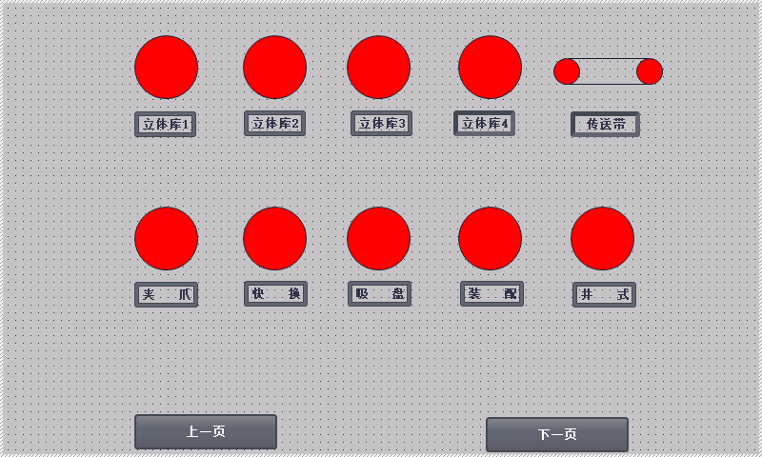

## C-c 工业机器人参数标定（对工业机器人标定工具 TCP 参数、零点的标定操作等。）

工业机器人 Home 点姿态为本体的 1 轴、2 轴、3 轴、4 轴、5 轴、6 轴的关节为 0°。

# D 工业机器人在线编程（15分）

D-a 平面绘图（按照模块B-b导出的程序运行）

本任务要求工业机器人执笔运行由仿真B-b部分导出的轨迹，要求将仿真轨迹绘制到平面绘图的A4纸上，熟练掌握机器人示教盒上的功能和使用方法，以及程序的导入、编辑、试运行和再现运行方式 。

1. 将仿真绘图模型生成的路径和程序导入至示教器中

2. 将工业机器人切换到“自动模式”，按下示教器程序运行按钮，工具 Z 轴垂直于绘图表面，开始运行，工业机器人回到 Home 点，拾取工具，进行平面绘画，运行过程中速度不得超过200mm/s或20%，完成绘图后回到机器人原点。

# E职业素养（10分）

E-a优化、安全文明生产（提高生产效率，完成程序优化）

1.工具、耗材摆放整齐，完成演示后需要将周边设备和机器人复位

2.佩戴安全帽，着比赛服、穿电工绝缘鞋

3.赛位区域地板、桌面等处卫生打扫。

4.违反操作或因操作不当导致设备损坏

5.资料归档完整。

设备交付说明

选手做好设备交付准备后（准备工作包括：工具使用、电机装配等配件摆放、工具快换摆放，工作站切换至运行模式，机器人开启运行模式等），向裁判申请开始演示。选择一项任务，进行执行演示。机器人自动演示该任务。演示完成不同任务后，可以返回示教模式，退回主界面进行任务切换。再次选择一项任务，自动演示该任务。以此类推，直至所有任务演示结束。